# Ordem de Precedência dos operadores

* Aritméticos ( Primeiro “()”, Segundo “**”, Terceiro “/, *, %” , por ultimo “+,-“
* Relacionais
* Lógicos (Primeiro o Não “!”, Segundo o E “&&”, Terceiro Ou “||”

# Operadores Aritméticos

* Soma +
* Subtração –
* Multiplicação *
* Divisão Real (com números que levam o “.” por exemplo 2.5 e inteiros) /
* Divisão Inteira (sem “,” ou “.”) traz o resto da divisão inteira caso seja quebrado %
* Potênciação **

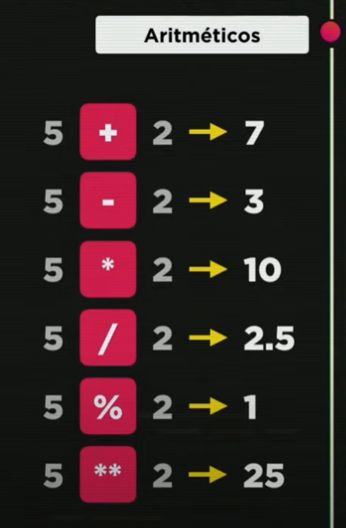

# Relacionais

* Maior >
* Menor <
* Maior ou igual >=
* Menor ou igual <=
* Igual ==
* Não igual/Diferente !=

No caso do resultado de uma dessas declaração ser verdadeiro ou falso, seremos respondidos com OPERADORES BOLEANOS (true ou false). EX: 8 > 6 = true; 8 < 6 = false.

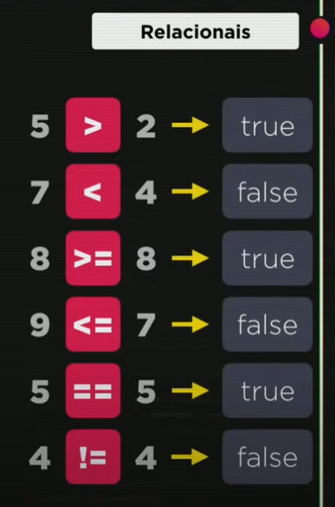

# Identidade

* Identidade (Igual restrito, restrito a estar EXATAMENTE igual) ===
* Identidade (Desigual restrito, restrito a estar de formas diferentes) !==

Quando calculamos a igualdade entre a grandeza de um numero e uma string o JS nos retornará como true, pois tem a mesma grandeza. EX: 5 == ‘5’ = true.

Porém, quando calculamos a Identidade, nos retorna como false pois não tem o mesmo valor (Um está como número e o outro como string). EX: 5===’5’ = false.

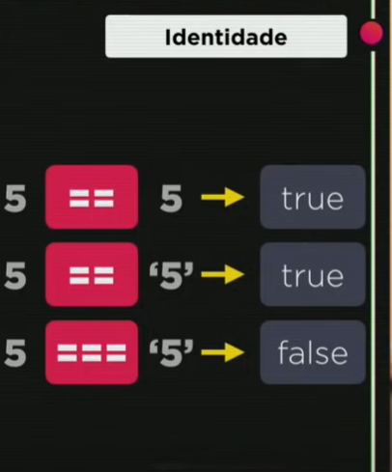

# Lógicos

* Negação !

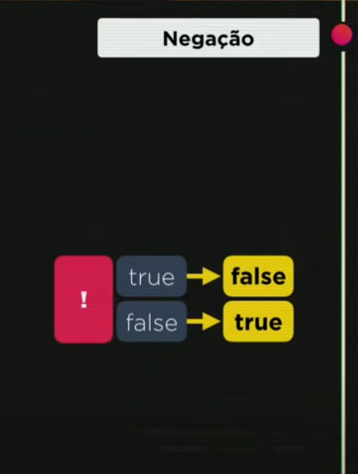

* Conjunção (e) &&

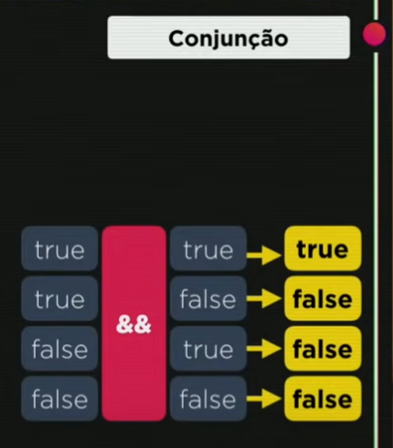

* Disjunção (ou) ||

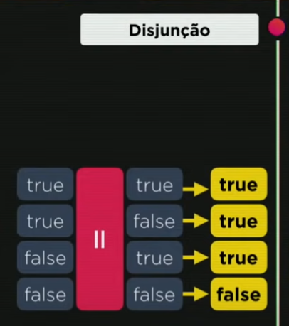

# Exemplos de uso

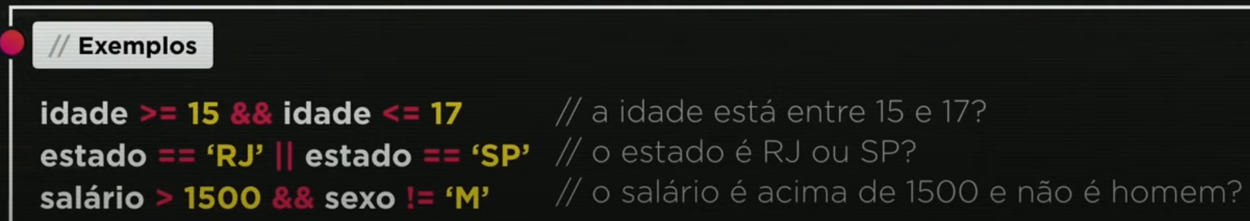

# Operador Ternário

Funcionam numa mesma expressão.

* ?
* :

EX: A média do aluno é maior igual a 7? O que acontece:

Teste ? true : false

Média >= 7.0? “Aprovado” : “Reprovado”